GUÍA evaluada N°2
DE EDUCACIÓN FÍSICA Y SALUD
Curso: 2°B | Fecha:26/08/21 | Calificación: | Puntaje Ideal: 26Pts. | Puntaje Obtenido:
Nombre del estudiante:

Objetivo de aprendizaje | Indicadores de Evaluación
Ejecutar movimientos corporales, expresando sensaciones e idea, practicar actividad física de intensidad moderada a vigorosa que incrementen la condición física por medio de juegos y circuitos. | - Utilizan una variedad de grupos musculares en circuitos motrices y juegos en que predomine la fuerza.  - Utilizan el gesto y el movimiento como medio de expresión.  - Expresan sentimientos como alegría, tristeza entre otros, por medio de diferentes movimientos corporales.

Instrucciones:
- Escribe tu nombre en el casillero indicado.
- Fecha de realización: 26/Agosto
- Importante mantenerse hidratado durante la sesión.
- Si tienes alguna duda sobre cómo contestar, envía un correo a Profesora.edfisica88@gmail.com
- Recuerda que, al momento de enviar tu guía resuelta, en el asunto del correo debes escribir tu nombre y nivel al cual perteneces.

Las emociones
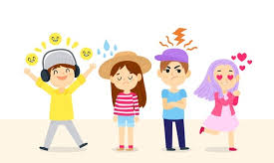

Ítem 1: Reconoce la emoción que siente cada una de las imágenes y escríbela en el recuadro(10Pts).

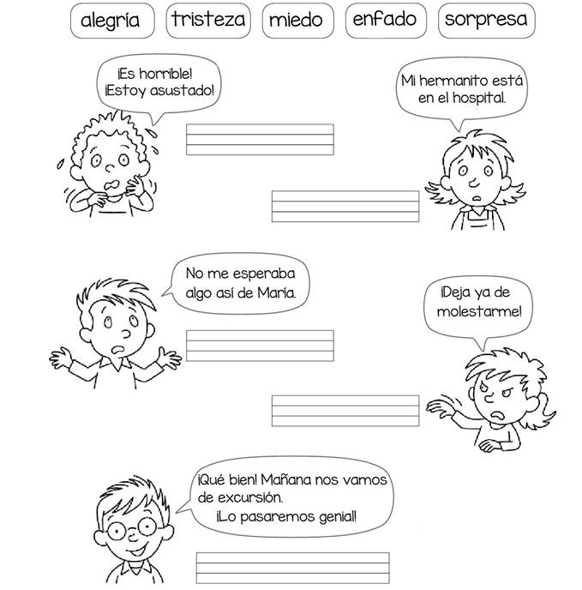

Ítem 2: Observa las siguientes caras luego dibújele la boca, cejas y todas las expresiones que consideres necesarias para representar la emoción que indica cada recuadro. (12Pts)
ENOJO
TRISTEZA
ALEGRIA
ASCO
MIEDO
SORPRESA

Item 3: Une la emocion al emoji con la expresion facial a la cual corresponda (4Pts).

